КРИПТОГРАФИЧЕСКИЕ МЕТОДЫ ЗАЩИТЫ ИНФОРМАЦИИ

Лектор: Фролов Александр Борисович
Кафедра: Математического моделирования.
Программа:
1.Некоторые методы криптоанализа.
2.Анализ булевых функций.
3. Анализ криптографических преобразований.
4. Симметричные криптографические системы (КС).
5. Распределение ключей в симметричных КС.
6. КС с открытым ключом.
7. Вероятностное шифрование.
8. Идентификация с нулевым разглашением секрета.
9. Передача с забыванием.
10. Криптографические хэш-функции и цифровая подпись.
Лабораторные работы:
1. Криптоанализ шифра замены.
2. Статистическая структура булевой функции.
3. Распределение ключей в компьютерной сети.
4. Криптоанализ RSA
5. Криптографические системы с открытым ключом (RSA, Рабина, Эль-Гамаля, Гольдвассер-Микали)
6.Цифровая подпись Эль Гамаля.
7. Цифровая подпись с личностным ключом.
Литература.
1. Алферов А.П, Зубов А.Ю., Кузьмин А.С., Черемуш-кинА.В. Основы криптографии. М.: Гелиос АРВ. 2000.
2. Бабаш А.В., Шанкин Г.П. Криптография. М.: Солон-Р. 2000.
3. Введение в криптографию. Под ред. В.В. Ященко. М.: МНЦ-Черо. 1998.
4. Фомичев В.М. Дискретная математика и криптология. М.: ДИАЛОГ МИФИ, 2003.
5. Н. Коблиц. Курс теории чисел и криптография. М.: ТВП.2001.
6. Болотов А.А., Гашков С.Б., Фролов А.Б. Элементарное введение в эллиптическую криптографию. Протоколы криптографии на эллиптических кривых. М:Комкнига. 2006.

ЛЕКЦИЯ 01. Некоторые методы криптоанализа шифра гаммирования
Напомним теорему о совершенном шифре, криптоанализ которого невозможен
Теорема (Теорема Шеннона о совершенном шифре). Пусть Σ_{B} − шифр, для которого выполняются равенства |X|=|Y|=|K|. В этом случае шифр Σ_{B} − совершенный тогда, и только тогда, когда выполняются два условия:
- для любых x∈X, y ∈Y существует единственный ключ k, k∈K, для которого
E_{k}(x)=y;
- распределение вероятностей P(K) − равномерное, то есть для любого ключа k вероятность p(k) = 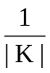.
Из этой теоремы следует, что совершенный шифр это шифр табличного гаммирования с равновероятной гаммой. Любые отклонения от этого свойства гаммы позволяют успешно осуществлять криптоанализ.
В шифре гаммирования простой замены гамма представляет собой последовательность одинаковых знаков В общем случае шифра простой замены замена осуществляется по таблице, являющейся латинским квадратом.
1.1. Криптоанализ шифра простой замены
Основным методом является метод частотного анализа, поскольку с точностью до обозначений частотные характеристики m-грамм открытого текста и шифртекста одинаковы. (Имеются в виду «литературные» тексты, подчиняющиеся статистическим закономерностям и являющиеся избыточными в статистическом смысле).
Общая схема криптоанализа шифртекста, полученного шифром простой замены:
- Подсчёт частот встречаемости шифробозначений и некоторых их сочетаний в виде биграмм, триграмм и т.д.
- Выявление шифробозначений, соответствующих гласным и согласным по правилам типичного чередования гласных и согласных.
- Выявление гипотез о прообразах шифрвеличин и их проверка.
На этапе 3) полезно применение критерия открытого текста на основе анализа матрицы биграмм, то есть выбор ключа, которому соответствует минимум целевой функции
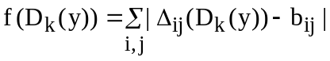 ,
где b_{ij} элементы матрицы распределения вероятностей биграмм типичного открытого текста, Δ_{ij} матрица распределения частот биграмм расшифрованного на ключе k шифртекста y.
Этот этап оказывается итеративным и может выполнять по следующему алгоритму:
- Построить начальный вариант k на основе сравнения частот знаков криптограммы и открытого текста.
- Положить ν=f(D_{k} (y)), T=N, t=0, k’=k,
- Поменять в нижней строке подстановки k’ некоторую пару букв, α и β,
- Вычислить ν'=f(D_{k’} (y)),Если ν'<ν, положить k=k’, ν=ν', t=0 и перейти к шагу 3,
- Присвоить t=t+1. Если t<T, прейти к шагу 3.

1.2 Криптоанализ шифра Вижинера
Шифр Вижинера с использованием ключевого слова может рассматриваться как шифр табличного гаммирования, при котором гамма повторяется с периодом μ=γ₁, γ₂, …, γ_{i},… γ_{t}. Следствием является то, что типичные слова открытого текста будут иногда проявляться в шифртексте как одинаковые слова той же длины. Ф.Казиски (1863 г.) отметил, что расстояния между такими словами шифртекста кратны периоду гаммы. Следовательно наибольший общий делитель этих расстояний кратен длине t периода μ. Чем больше повторений, тем более вероятно, что от совпадает с t. Индекс совпадения, введённый Фридманом позволяет уточнить длину t периода μ. Он определяется как вероятность совпадения двух наугад выбранных букв в строке x=(x₁,…, x_{m}) длины m и обозначается I_{c}(x). Если буквы алфавита A={a₁,…, a_{n}} обозначить числами 0,1,…,n-1, а число вхождений буквы a_{i} обозначить f_{i}, то индекс совпадения можно вычислить по формуле
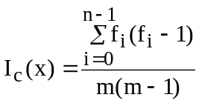.
(см. [1], стр.144).
Если вероятности появления в тексте букв 0,1,…,n-1 равны p₀,…, p_{n-1}, то вероятность того, что две случайно выбранные буквы равны a_{i}, есть 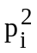. Поэтому
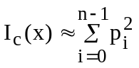.
Индексы совпадения для европейских языков даны в таблице [1].

Язык | Русский | Англ. | Франц. | Нем. | Итал. | Исп.
I_{c}(x)≈ | 0,059 | 0,0662 | 0,0778 | 0,0762 | 0,0738 | 0,0775

При зашифровании открытого текста простой заменой вероятности букв просто переставляются, а индекс совпадения не изменяется.
Заметим, что индекс совпадения при независимых испытаниях случайной величины, имеющей равномерное распределение на Z_{n}, вычисляется по формуле
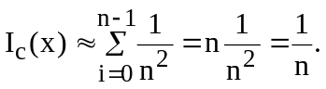
Например, при n=26 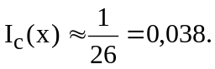 Таким образом, по индексу совпадения можно отличить открытый текст от случайного набора символов.
Поместим шифртекст в таблицу, строки которой образуют его отрезки длины kt.
В столбцах таблицы должны быть выборки из шифртекста, элементы которых зашифрованы шифром простой замены s=a+ γ_{i}, i∈{1,2,…,t}, соответствующим определённой подстановке
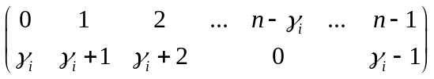
Поэтому индекс совпадения, вычисленный по любому из столбцов должен быть близок к индексу совпадения для открытого текста на данном языке. В то же время, индекс совпадения, вычисленный по двум или более столбцам, будет отличаться от индекса совпадения открытого текста, он будет ближе к индексу совпадения случайной выборки.
Для определения ключевого слова, использованного при зашифровании, надо определить, как различаются подстановки, соответствующие различным столбцам. Это различие между столбцами Z^{i} и Z^{j} определяется числами s_{i}, s_{j}, при которых символ n− s_{i}, заменяется символом 0. Таким образом, если столбец Z^{j} зашифровать шифром простой замены, соответствующим числу s=s_{j}− s_{i}, то он окажется зашифрованным так же, как и столбец Z^{i} . Тогда индекс совпадения, вычисленный по двум столбцам, будет близок к индексу совпадения открытого текста. Таким образом, анализируя два столбца при различных значениях разности s, можно установить, как изменяются подстановки, соответствующие соседним символом ключевого слова, а затем, перебирая варианты первой буквы, рассмотреть последовательность возможных ключевых фраз (их может быть 26) и выбрать одну, имеющую, например смысл в данном языке.
Для решения этой же задачи нахождения ключевого слова используют взаимный индекс совпадения MI_{c}(x,y), определяющий вероятность совпадения двух символов, выбранных наугад из двух слов x=(x₁,…, x_{m}), y=(y₁,…, y_{m’}).
Если буквы алфавита A={a₁,…, a_{n}} обозначить числами 0,1,…,n-1, а число вхождений буквы a_{i} в слова x и y обозначить f_{i}, 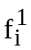 соответственно. то взаимный индекс совпадения можно вычислить по формуле
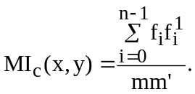
В рассмотренном выше способе определения ключевого слова можно использовать взаимные индексы совпадения, вычисляемые по двум столбцам вместо индексов совпадения. При оптимальном значении s индекс взаимного совпадения будет близок к индексу совпадения открытого текста, а при прочих значениях s он будет ближе к индексу совпадения при случайной выборке.
Некоторые значения взаимного индекса совпадения для английского языка при различных сдвигах s даны в таблице [1].

s | 0 | 1 | 2 | 3 | 4
MI_{c}(x,y) | 0,066 | 0,039 | 0,032 | 0,034 | 0,044
s | 5 | 6 | 7 | 8 | 9
MI_{c}(x,y) | 0,033 | 0,036 | 0,039 | 0,034 | 0,034
s | 10 | 11 | 12 | 13
MI_{c}(x,y) | 0,038 | 0,045 | 0,039 | 0,043

1.3. Восстановление вероятностей знаков гаммы при избыточности шифртекста
Рассмотрим шифр гаммирования, когда знаки с шифртекста получаются сложением по модулю n знаков t открытого текста и знаков γ гаммы: c=t+γ mod n. При этом, очевидно, выполняется с=j⇔t=(j−i) mod n, γ=i.
Пусть p_{i} , r_{i} , s_{i} − вероятности появления знаков i в открытом тексте, гамме и в шифртексте, i =0,1,…,n-1.
Тогда при независимости распределений вероятностей p_{i} и r_{i} открытого текста и гаммы индуцируется распределение вероятностей шифртекста
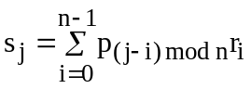. (*)
При зашифровании текста равновероятной гаммой (когда 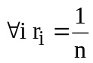) получается шифртекст с тем же вероятностным свойством 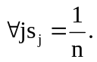 Таким образом, использование равновероятной гаммы обеспечивает идеальное зашифрование.
При использовании неравновероятной гаммы её вероятностные характеристики сказываются на вероятностных характеристиках шифртекста и могут быть восстановлены анализом последних. В свою очередь, знание вероятностных характеристик неравновероятной гаммы может быть использовано при криптоанализе шифра гаммирования.
Оценим вероятности r_{i}, если известны достаточно точные приближенные распределения
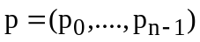 и 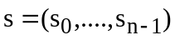.
Рассмотри систему линейных уравнений (*) относительно неизвестных r_{i}. Её матрица является циркулянтом
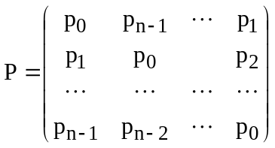.
Определитель |P| циркулянта равен произведению
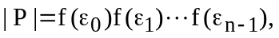
где 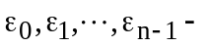 корни степени n из 1 (в поле комплексных чисел), при этом
f(x)=p₀ + p_{n-1} x+…+ p₁ x^{n-1}.
Если |P|≠0, то вектор 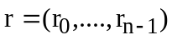 определится из соотношения
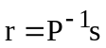. (**)
Формула для P⁻¹ имеет вид
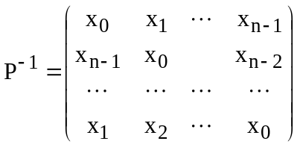,
где
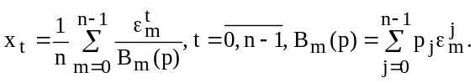
Обозначим v вектор чисел встречаемости символов алфавита в шифртексте длины L.
Тогда приближенно вектор распределения вероятностей гаммы можно вычислить как
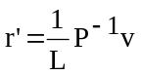,
При этом вероятности отдельных символов гаммы вычисляются по формуле
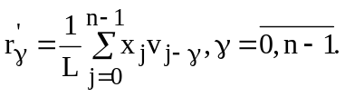.
Упражнение. Получить формулы вероятностей отдельных символов (0 и 1) бинарной гаммы.

1.4. Восстановление текста, зашифрованного неравновероятной гаммой
Пусть имеется неравновероятная гамма, выделим несколько знаков, имеющих суммарную вероятность, превышающую некоторый порог, например 0.8, и будем полагать, что прочие значения элементов гаммы вообще не возникают, то есть гамма состоит лишь из знаков γ_{i} , i=1,…,m, m<n. Тогда в i-ом такте зашифрования подлежала зашифрованию одна из следующих возможных букв открытого текста
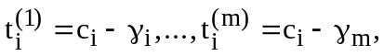.
Таким образом, имеется последовательность множеств возможных букв открытого текста для каждой позиции, из которых можно «сложить» открытый текст. Эта работа может быть ускорена, если указанные множества упорядочить по условным вероятностям. Они получаются следующим образом.
В каждом такте возможные знаки открытого текста
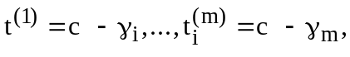
имеют известные априорные вероятности 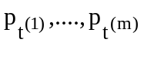.
В виду того, что имеется дополнительная информация, что в i-ом такте произошло событие с=с_{i} , можно выразить условную вероятность
p(с_{i} = с/t_{i} = t^{(k)})=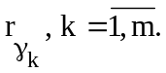
По формуле Байеса, получим условные вероятности для символов открытого текста в i-ом такте следующие:
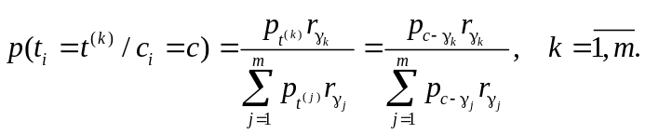
Этот метод называется методом чтения в «колонках».
Пример. Использование неисправности в реализации шифра Вернама.
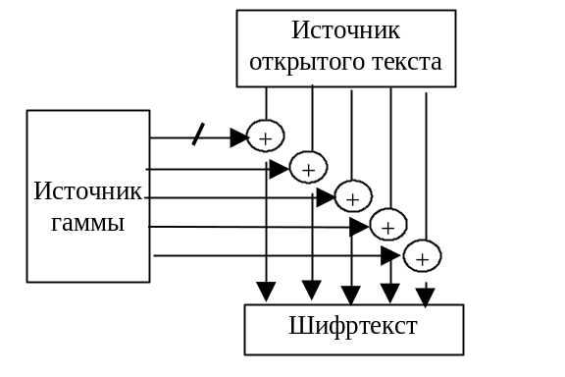Рис. 5. Неисправность источника гаммы.
Алфавиты открытого текста, гаммы и шифртекста образуют группу с операцией поразрядного сложения по модулю 2. При обрыве одного или нескольких соединений (замена соответствующих разрядов нулями) группа А, |A|=n, заменяется подгруппой В, |B|=m.
Теорема. При использовании равновероятной гаммы векторы, принадлежащие одному смежному классу группы А по подгруппе В, встречаются в шифртексте с равными вероятностями.
Можно заранее подсчитать значения вероятностей s(α) знаков α смежных классов g_{i} ⊕B, 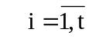 из разложения
A=B∪(g₂ ⊕B) ∪…∪(g_{t}⊕B),
g_{t}∈A, i= 2,…,t, n=mt;
при этом используются вероятности p(β) элементов β кода (например, МТК):

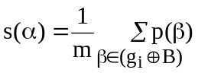.
Определив частоты символов шифртекста и сравнив их с эталонными диаграммами, можно определить характер неисправности и применить метод чтения «в колонках».

  - Опасность повторногоиспользования отрезков гаммы
Опасно использовать гамму или ее отрезки повторно. Покажем это на следующем примере.
Допустим, что шифровальщик пропустил при шифровании участок 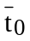 открытого текста определённой длины и затем повторил шифрование с использованием той же гаммы. Пусть 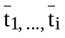 − последующие участки открытого текста той же длины , зашифрованные (во втором случае) участками гаммы 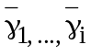(участок при этом зашифрован участком 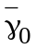гаммы).
Предполагается, что противник знает длину участка (если это начальный участок, то противник знает длину шифртекста при первой его передаче, если пропущенный отрезок не начальный, то он преобразуется в начальный отбрасыванием совпадающих начальных отрезков шифртекста).
Таким образом, криптоаналитик располагает двумя шифртекстами
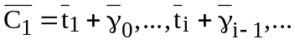
и
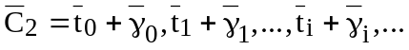
Здесь векторы складываются покоординатно по модулю n.
Можно получить разность
где 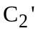получается из 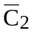 удалением первого вектора 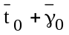.
Далее образуем последовательность
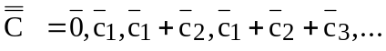
Заметив, что
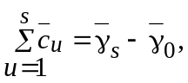
получим, что
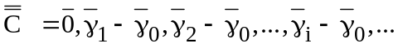
и разность
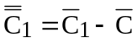
имеет вид
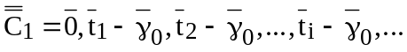

Таким образом, получена последовательность, представляющая собой результат зашифрования открытого текста периодической гаммой, то есть задача сведена к дешифрованию шифра Вижинера.

ЛИТЕРАТУРА
1.Алфёров А.П., Зубов А.Ю., Кузьмин А.С., Черёмушкин А.В. Основы криптографии. − М.: "Гелиос-АРВ", 2001.

Лабораторная работа

Используя пакет MathCad, MathLab или Математика написать
программу для вычисления распределения вероятностей знаков гаммы при известных распределениях вероятностей знаков открытого текста и шифртекста,
программу для вычисления распределения вероятностей знаков шифртекста при известных распределениях вероятностей знаков открытого текста и знаков гаммы,
а также
программу для вычисления условных вероятностей знаков открытого текста при известных распределениях вероятностей знаков гаммы, и знаков открытого текста и при известном знаке шифртекста.
Мощность алфавита − n.
Привести примеры работы программ при различных исходных данных. Выявить и объяснить, в каких ситуациях получаются результаты, не имеющие физического смысла (отрицательные значения элементов распределения). В частности, следует сравнить энтропии вычисляемых и исходных распределений и учесть отношение допустимых элементов на множестве троек (t,γ,c).

Эвристическое правило выбор транспозиции на шаге 4: пусть s=(s₁, s₂,…,s_{т}) − вектор букв криптограммы упорядоченных по убыванию частот. Тогда применяется последовательность транспозиций (s₁, s₂), (s₂, s₃),…, (s_{n-1}, s_{n}), (s₁, s₃), (s₂, s₄), …,(s_{n-2}, s_{n}), …,(s_{n-1}, s_{n}). При этом новая матрица Δ_{ij} получается перестановкой соответствующих строк и столбцов.

